

Passeport Technique National

Technisch Nationaal Paspoort

Rallye, Groupe M – Rally, Groep M

Ce passeport demeure la propriété du RACB Sport.

En cas de perte, il devra être renvoyé à :

Royal Automobile Club of Belgium

Sport

Rue d'Arlon 53 Aarlenstraat
Bruxelles 1040 Brussel
BELGIUM

Dit paspoort is eigendom van RACB Sport
In geval van verlies moet dit paspoort opgestuurd worden
naar:

 | PASSEPORT TECHNIQUE RALLYE GROUPE M  TECHNISCH PASPOORT RALLY GROEP M

PROPRIETAIRE / EIGENAAR
Nom:
Naam:
Prénom:
Voornaam:
Adresse :
Adres :
Tel :
Mobile :
E-mail :

RAPPEL / HERINNERING
- a. Les concurrents doivent s'assurer que leurs voitures correspondent aux conditions de conformité et de sécurité pendant toute la durée de la course.
- a. De deelnemers moeten zich ervan vergewissen dat hun wagens voldoen aan de conformiteits- en veiligsheidsvoorwaarden gedurende de volledige duur van de wedstrijd.

- b. La présentation d'une voiture aux vérifications techniques sera considérée comme une déclaration implicite de conformité.
- b. Het aanbieden van een wagen aan de technische controle zal beschouwd worden als een stilzwijgende verklaring van conformiteit.

- c. L'absence du document pendant les vérifications techniques ou la falsification intentionnelle du document, sera considérée comme fraude, et passible d'une amende administrative de €150.
- c. Het ontbreken van dit document tijdens de technische controle, alsook het opzettelijk vervalsen van dit document, zal aanzien worden als fraude, en zal als gevolg hiervan bestraft worden met een administratieve boete van €150.

 |  |  | Le Concurrent / Deelnemer

Général - Algemeen:
Immatriculation / Nummerplaat :
Date 1ère immatriculation
Datum 1 ^{ste} inschrijving voertuig
N° Carnet de pre-contrôle
Pre-keuringboekje N°
Classe / Klasse

Véhicule / Voertuig:
101: Marque / Merk
102: Type et Modèle / Type en model
103: 1 N° de châssis / Chassis N°
2 N° de fiche d’homologation / Homologatiefiche n°
3 N° de PVA / PVG n°
4 Année de construction / Bouwjaar
104: Cylindrée / Cilinderinhoud (Turbo: essence/benzine x 1.4) cm³
105: Type de construction / Bouwmethode
a) Châssis / Chassis oui/ja non/neen
b) Monocoque / Zelfdragend koetswerk oui/ja non/neen
106: Matière de la carrosserie / Koetswerkmateriaal
a) Acier / Staal oui/ja non/neen
b) Aluminium oui/ja non/neen
c) Composite - Samengesteld oui/ja non/neen
107: Nombre de volume / Aantal volume

COLOUR PHOTOGRAPH OF THE CAR IN ITS PRESENT FORM
Digital photograph of suitable resolution

¾ front view of the right side of the complete car

9 cm x 13 cm in landscape

COLOUR PHOTOGRAPH OF THE CAR IN ITS PRESENT FORM
Digital photograph of suitable resolution

¾ rear view of the left side of the complete car

9 cm x 13 cm in landscape

COLOUR PHOTOGRAPH OF THE FRONT SUSPENSION

Digital photograph of suitable resolution
Side view, wheel removed, the braking system and suspension must be clearly visible
In case of drum brakes the drum has to be removed and seen on the picture

9 cm x 13 cm in landscape

COLOUR PHOTOGRAPH OF THE REAR SUSPENSION

Digital photograph of suitable resolution
Side view, wheel removed, the braking system and suspension must be clearly visible
In case of drum brakes the drum has to be removed and seen on the picture

9 cm x 13 cm in landscape

COLOUR PHOTOGRAPH OF THE ENGINE showing all the engine bay

Digital photograph of suitable resolution

9 cm x 13 cm in landscape

Dimensions et Poids – Afmetingen en gewichten:
201: Poids minimum / Minimum gewicht kg
a) Lest / Ballast kg
b) Emplacement / Plaatsing
202: Longueur hors-tout max. / Max. lengte mm
203 : Largeur hors-tout max. / Max. breedte mm
204: Largeur max. / Max. breedte
a) aux ailes avant / voor-vleugels mm
b) aux ailes arrière / achter-vleugels mm
205: Hauteur min. axe-arche passage de roue / Min. hoogte wiel-as uitsnijding
a) avant / voor mm
b) arrière / achter mm
206: Empattement max. / Max. wielbasis mm
207 : Voie max. / Max. spoor
a) avant / voor mm
b) arrière / achter mm
208 : Porte a faux max. / Max. overbouw
a) avant / voor mm
b) arrière / achter mm

Moteur - Motor:
300 : Prévu au PVA / Voorzien op PVG oui/ja non/neen

Modèle et type de moteur / Motor model en type
301 : Position / Positie
302 : Nombre de support / Aantal steunen
305 : Nombre de cylinders / Aantal cilinders
306 : Architecture du moteur / Bouw van de motor
312 : Alésage / Boring mm
313 : Course / Slag mm

Circuit de carburant – Brandstofcircuit :
401 : Réservoir / Tank
a) Origine / Oorspronkelijk oui/ja non/neen

b) Si non / Indien neen
1) Type / Type
2) Emplacement / Plaatsing
3) Capacité / Inhoud

Transmission – Overbrenging :
Origine / Oorspronkelijk oui/ja non/neen

601 : Roues motrice / Aangedreven wielen
a) Avant / Vooraan oui/ja non/neen
b) Arrière / Achteraan oui/ja non/neen

BRANDBLUSSYSTEMEN – FIRE EXTINGUISHERS
Fabrikant :  Make : |  |  | Type: | Automatique
Homologatie :  Homologation : | EX. . |  | Geldigheid :  Validity : | / /
Service 1 : | / / |  | Service 2 : | / /

ZETELS / SEATS
Fabrikant :  Brand |  |  | Type:
Homologatie :  Homologation : | . . |  | Geldigheid :  Validity | / /
Service 1 : | / /

BRANDSTOFTANK – FUEL TANK
Fabrikant :  Brand |  |  | Type:
Homologatie :  Homologation : |  |  | Geldigheid :  Validity | / /
Service 1 : | / / |  | Service 2 : | / /

VEILIGHEIDSGORDELS / SEAT BELTS
Fabrikant :  Brand |  |  | Type:
Homologatie :  Homologation : | - .T/98  SH. . -T- |  | Geldigheid :  Validity | / /
Deelnemer / Participant

ROLLBARS / ROLLCAGES
Homologation: | FIA. (Homologation certificate # : )  ASN. (Homologation certificate # : )  Not homologated, mounted following appendix J.
Installation: | Welded  Bolted

DIMENSIONS
 |  | Ext diam. | Thickness | Material
Main rollbar : |  | mm | mm
Front rollbar : |  | mm | mm
Longitudinal members: |  | mm | mm
Transversal members: |  | mm | mm
Diagonal members: |  | mm | mm
USED SCHEMES
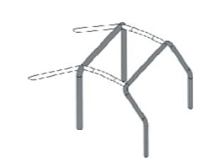  253-1 | 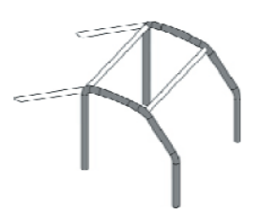  253-2 | 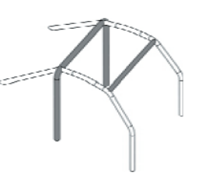  253-3

This document is NOT a roll cage certificate

USED SCHEMES
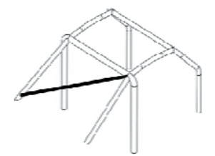  253-4 | 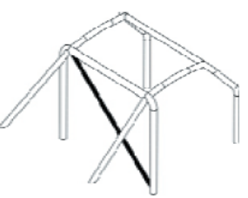  253-5 |  |  |  | 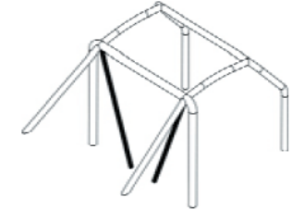  253-6 |  | 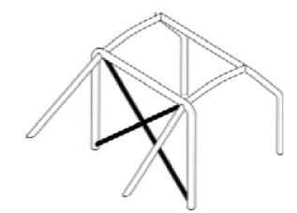  253-7
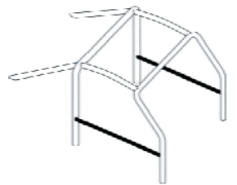  253-8 |  | 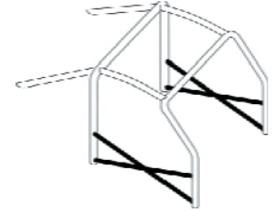  253-9 |  | 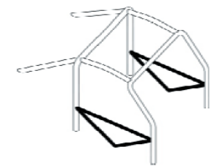  253-10 |  |  |  | 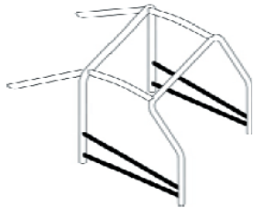  253-11
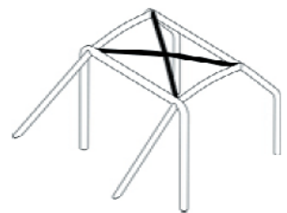  253-12 |  | 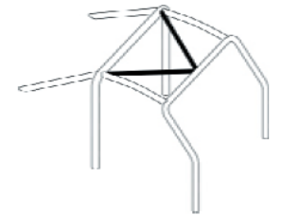  253-13 |  | 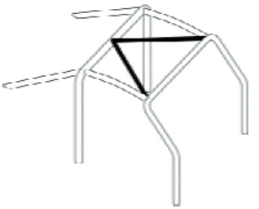  253-14 |  |  |  | 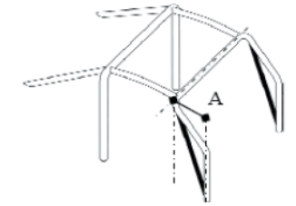  253-15
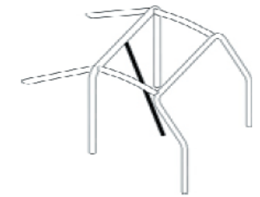  253-16 |  | 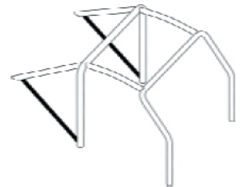  253-17 |  | 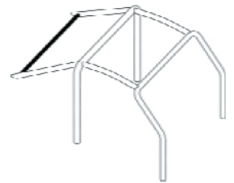  253-18 |  |  |  | 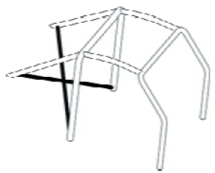 253-19
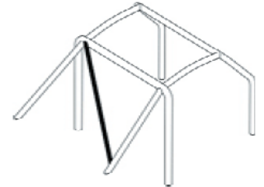  253-20 |  | 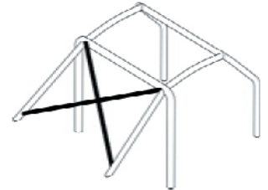  253-21 |  | 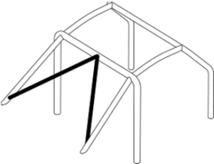  253-22 |  |  |  | 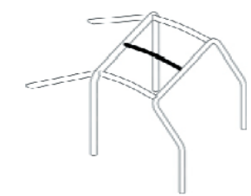  253-23
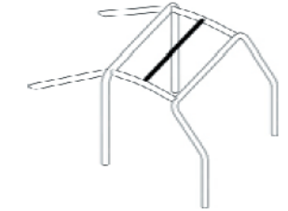  253-24 |  | 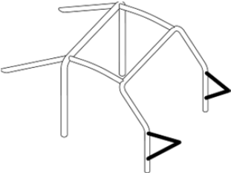  253-25 |  | 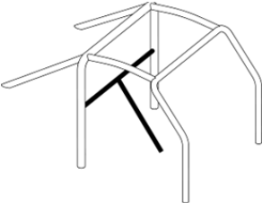  253-26 |  |  |  | 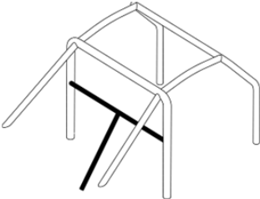  253-27

USED SCHEMES
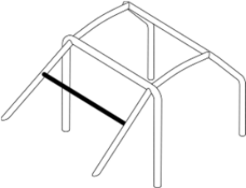  253-28 | 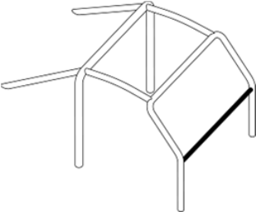  253-29 | 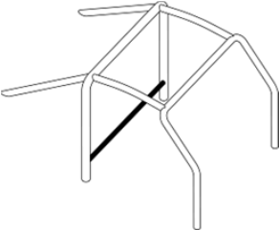  253-30 | 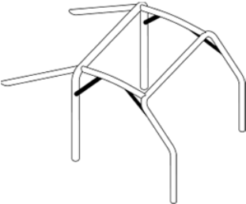  253-31
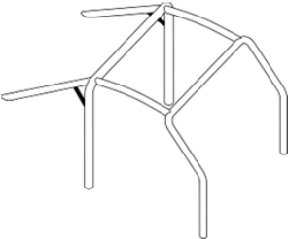  253-32 | 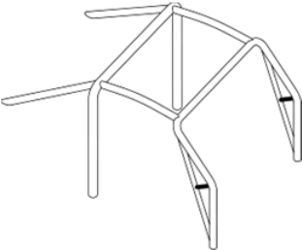  253-33 | 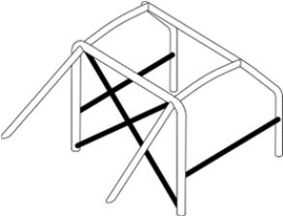  253-35A | 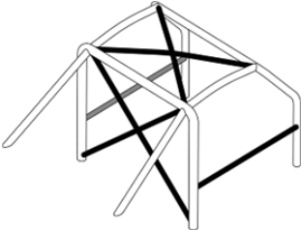  253-35B
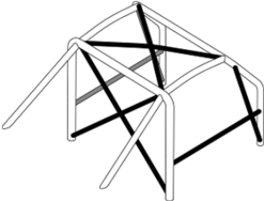  253-35C | 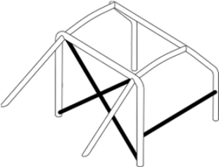  253-36A | 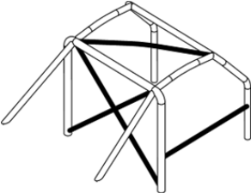  253-36B | 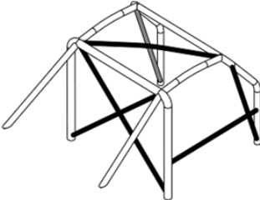  253-36C

IMPORTANT :

- Tous les renseignements portés sur ce document engagent la responsabilité du concurrent tant au niveau sportif que juridique.
- Alle aangebrachte gegevens op dit document vallen onder de volledige verantwoordelijkheid van de deelnemer zowel op sportief als op rechterlijk vlak.

Fait le – Opgemaakt op à – te

Historique d’épreuve – Wedstrijd Historiek

Date  Datum | Epreuve Wedstrijd | Définition  Omschrijving | Comm. Techn. n° Lic. | Approbation  Goedkeuring

Date  Datum | Epreuve Wedstrijd | Définition  Omschrijving | Comm. Techn. n° Lic. | Approbation  Goedkeuring

Date  Datum | Epreuve Wedstrijd | Définition  Omschrijving | Comm. Techn. n° Lic. | Approbation  Goedkeuring

Date  Datum | Epreuve Wedstrijd | Définition  Omschrijving | Comm. Techn. n° Lic. | Approbation  Goedkeuring

Date  Datum | Epreuve Wedstrijd | Définition  Omschrijving | Comm. Techn. n° Lic. | Approbation  Goedkeuring

Date  Datum | Epreuve Wedstrijd | Définition  Omschrijving | Comm. Techn. n° Lic. | Approbation  Goedkeuring

